**Règlement du challenge Zéro Mégot de Marchiennes**



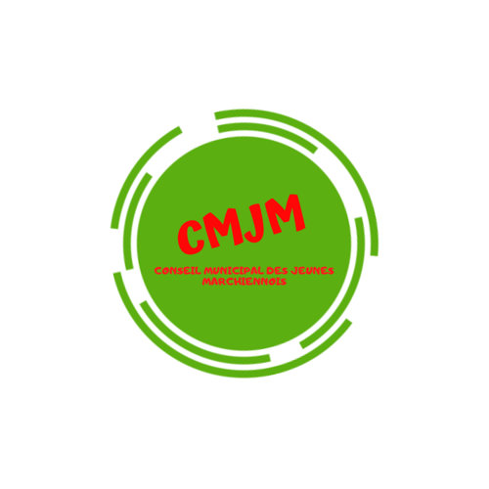

**Edition 2024**

**Article 1 : Nom de l’événement**

Challenge zéro mégot, organisé par la ville de Marchiennes, du 01 au 30 juin 2024.

**Article 2 : Règles de collecte**

**Article 2-1 : Méthode de collecte**

Les participants sont invités à collecter les mégots de cigarettes en ayant recours principalement au ramassage au sein de la commune de Marchiennes.

La collecte se fait dans des bouteilles d’eau de 1L minimum.

|  |  |
| --- | --- |
| **Bouteille** | **Quantité à remplir** |
| 1 Litre | Totalité |
| 1,5 Litre | Les 3/4 |
| 2 litres | Moitié |

**La collecte dans les cendriers de la commune est strictement interdite** et peut faire l’objet de poursuites pénales au vu du risque de détérioration de ces équipements.

**Article 2-2 : Quantités**

Le challenge se limite à **3 bouteilles de collecte par foyer**.

**Article 2-3 : Matériel mis à disposition**

La commune met à disposition des gants, à retirer directement en mairie, auprès du service technique sur les créneaux de collecte (Cf article 2-4).

**Article 2-4 : Remise des bouteilles de collectes**

Les bouteilles de collecte seront à remettre au service technique de la mairie les mercredis de 8hà 12h et les vendredis de 13h30 à 16h30 du 01 au 30 juin, avec présentation d’une pièce d’identité.

**Article 3 : Récompenses**

**Article 3-1 : Type de récompenses**

Pour chaque bouteille d’eau remplie de mégots collectés, un bon d’achat valable chez les commerçants partenaires du dispositif (Article 4 du présent règlement).

Ce bon sera constitué de deux coupons numérotés et enregistrés en mairie.

Chaque bon sera remis au commerçant pour un usage unique.

**Article 3-2 : Remise des récompenses**

La remise des récompenses aura lieu le **« 1ère semaine de juillet – date à confirmer »,** à l’occasion d’une cérémonie dédiée.

**Article 3-3 : Modalités d’utilisation des bons d’achats**

Chaque bon d’achat pourra être utilisé chez tout commerçant partenaire.

Les bons ne seront **pas cumulables sur un même achat** auprès d’un commerçant. Les bons pourront cependant être utilisés pour des achats différents chez un même commerçant.

Ces bons seront valables **du 01 juillet au 31 décembre 2024**.

**Article 4 : liste des commerçants partenaires**

**Boucherie-charcuterie CANONE**

**Carrefour contact Marchiennes**

**Floral**

**Grav’é moi**

**Jet consommables**

**L’Atelier**

**La Baraque à Frites**

**La cave d’Eric**

**Les ateliers du bio**

**Une femme, un style**

**Opti’soins**

**Pelle-Mèl**

**Nord Nettoie Tout**

**My Vélo Marchiennes**

**Pour toutes informations complémentaires, vous pouvez contacter :**

* **M. Quentin Bernard Délégué à la Propreté Urbaine et au Cadre de Vie 06 87 09 07 10 ou qbernard@marchiennes.fr**
* **M. Mathieu Couchy Animateur du Conseil Municipal des Jeunes Marchiennois 03 27 92 90 67 ou cmjm@marchiennes.fr**